LECTURE 3. DIATONIC AND CHROMATIC SEMI-FULL TONES
ДИАТОНИК БА ХРОМАТИК ХАГАС БҮТЭН ТОН
- Хагас бүтэн тон /Semi-full tones/
- Үүсмэл өрөг, альтерац болон альтерацлагдсан өрөг, түүнийг нэрлэх /Derivative and alternative scale, their naming’s/
- Диатоник ба хроматик хагас, бүтэн тон /Diatonic and chromatic semi-full tones/

- ХАГАС БҮТЭН ТОН /Semi-full tones/
Хагас тон- өргүүдийн хоорондох зай бөгөөд хамгийн бага зай, төгөлдөр хуурын цагаан даралтуудын дундах хар даралт.
Бүтэн тон- 2 өргийн хоорондох зай бөгөөд 2 хагас тоны зайтай байна.
Хөгжмийн тогтолцооны эгшгүүдийн үнэмлэхүй өндрийн харьцааг хөг гэдэг. Орчин цагийн хөгжмийн хөг секундэд 440 удаа хэлбэлздэг нэгдүгээр октавын ля эгшгээс үндэслэнэ. Нийтээр хүлээн зөвшөөрсөн хөгжмийн тогтолцоонд октав бүр хагас шат хэмээх яг тэнцүүхэн 12 хуваагдана. Хөгжмийн ийм хөгийг жигдэлсэн хөг гэдэг. Хагас шат нь хөгжмийн тогтолцооны эгшгүүдийн хоорондох хамгийн бага зай юм. Хоёр хагас шатны нийлбэр нэг бүтэн шат болно гэсэн үг.
Эгшгийн эгнээний үндсэн өргүүдийн хүрээнд хоёр хагас шат, таван бүтэн шат байдаг ба доор үзүүлснээр байршина:
До ре ми фа соль ля си до
1ш 1ш 0,5ш 1ш 1ш 1ш 0,5ш
Нэгэнт октавыг 12 тэнцүү (хагас шатаар) хуваадаг болохоор үндсэн өргүүдийн хоорондох бүтэн шат бүрийг хагас шатаар хувааж болно гэсэн үг. Тэдгээрийг хагас шатаар хуваадаг эгшгүүдийг төгөлдөр хуурын хар даруулуудаас сонсож болно. Ийнхүү октав бүр өөр хоорондоо яг тэнцүү 12 эгшгээс бүрдэх бөлгөө. 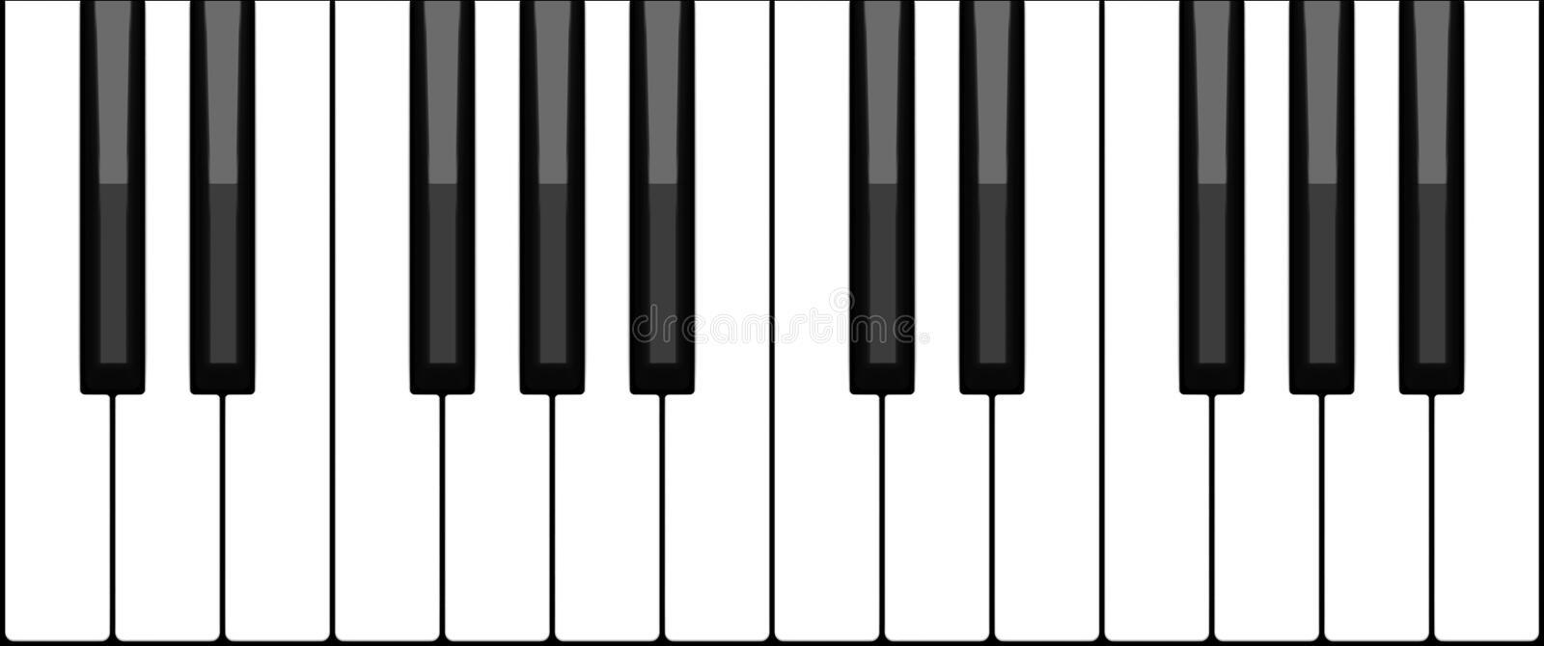 Зураг 1. Төгөлдөр хуурын даруулууд
- ҮҮСМЭЛ ӨРӨГ АЛЬТЕРАЦ БОЛОН АЛЬТЕРАЦЛАГДСАН ӨРӨГ, ТҮҮНИЙГ НЭРЛЭХ /Derivative and alternative scale, their namings/
Үүсмэл өрөг альтерац болон альтерацлагдсан өрөг Үүнээс үзээд эгшгийн эгнээний үндсэн өрөг бүрийг дээшлүүлж ч болно, доошлуулж ч болно. Ийнхүү дээшлүүлсэн юм уу доошлуулсан шинэ өргийг үүсмэл өрөг гэх бөгөөд чухам аль өргийг өөрчилснөөр тухайн өргийн нэр оноогдоно.
- Үндсэн өргийг хагас шат дээшлүүлэхийг (дан дээшлүүлэг) диез гэж нэрлэн ()- зураглалаар тэмдэглэнэ.
- Харин бүтэн шат дээшлүүлэхийг (давхар дээшлүүлэг) дубль-диез гэж нэрлэн (x)- зураглалаар тэмдэглэнэ.
- Үндсэн өргийг хагас шат доошлуулахыг (дан доошлуулга) бемоль гэж нэрлэн ()- зураглалаар тэмдэглэнэ.
- Харин бүтэн шат доошлуулахыг (давхар доошлуулга) дубль-бемоль гэж нэрлэн ()- зураглалаар тэмдэглэнэ.
Үндсэн өргийг ингэж дээшлүүлэх ба доошлуулахыг бүхэлд нь хувиргал буюу альтераци гэж нэрлэнэ. (латинаар-alterate гэдэг нь хувиргах гэсэн үг).
Энгармонизм
Октавын бүх хагас шат ижил тэнцүү болохоор аливаа үүсмэл өрөг нь бүтэн шатны зайнд зэрэгцэн орших хоёр үндсэн өргийн нэгнийх нь дан дээшлүүлэг, нөгөөгийнх нь дан доошлуулга болно гэсэн үг. Төгөлдөр хуурын хар даруул бүрийн өмнө нь ч, хойно нь ч цагаан даруул байгаа. Тэгэхээр хар даруул бүр доорх цагаан даруулын дан дээшлүүлэг, дээрх цагаан даруулын дан доошлуулга болох ба нэр нь өөр ч дуурьсал нь яг ижил юм. Жишээ нь до, ре хоёрын дунд байрлах хар даруул до-гийн дан дээшлүүлэг, буюу до диез, ре-гийн дан доошлуулга буюу ре бемоль нэр нь өөр болохоор бичлэг нь мэдээж өөр байж таарна. Ингэж өөрөөр нэрлэгдэж, өөрөөр бичигдэх атлаа ижил дуурьсахыг эгшгийн ижилсэл буюу энгармон (enharmonios гэсэн герег үгээс гаралтай, таарах, тохирох, давхцах гэсэн утгатай) гэдэг нь: до-диез=ре бемоль, ре диез=ми бемоль, си=до бемоль, фа=ми диез, соль диез=ля бемоль г.м.
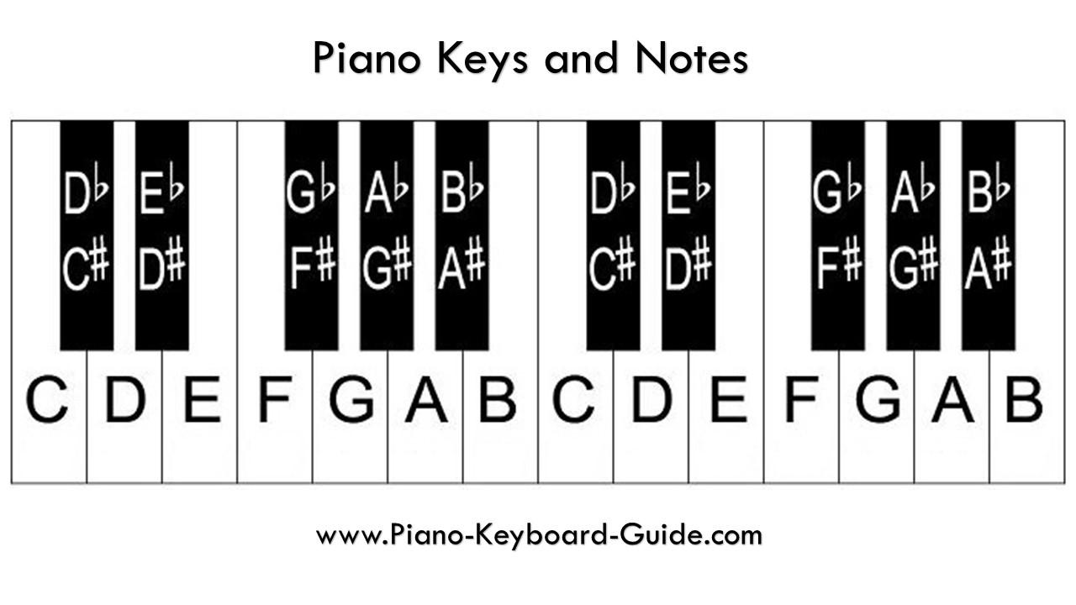Зураг 2. Төгөлдөр хуурын тэмдэгтэй даруулууд
Үүсмэл өргүүдийг нэрлэх
Эгшгийг үсгээр тэмдэглэдгийн адил дээшилсэн ба давхар дээшилсэн, доошилсон ба давхар доошилсон эгшгийн латин хэлний дан ба давхар үеэр дуудаж нэрлэдэг. Тэгэхдээ:
- диезийг -is;
- дубль диезийг -isis;
- бемолийг -es (эс),
- дубль бемолийг –eses гэдэг:
фа диез=fis; до бемоль=ces; си диез=his; фа бемоль=fes г.м. Харин эртний эгшгийн эгнээнд үндсэн эгшигт тооцогдож байсан си бемолийг B ()-гээр тэмдэглэнэ.
Нэгэнт дээшлүүлсэн юм уу доошлуулсан өргийг хүчингүй болгож үндсэн өргийг сэргээхийг бекарь (францаар B carre) гэж нэрлэн ()- зурлагаар тэмдэглэнэ.
- ДИАТОНИК БА ХРОМАТИК ХАГАС, БҮТЭН ТОН /Diatonic and chromatic semi-full tones/
Диатоник хагас тон- хоёр өөр ноотны хоорондох хагас тоныг хэлнэ (до-ре бемоль)
Хроматик хагас тон- хоёр ижил ноотны хоорондох хагас тоныг хэлнэ (до-до диез)
Дээр хэлснээр эгшгийн эрэмбийн үндсэн 7 өрөгт 2 хагас шат байсан билээ. (ми-фа, си-до) Эдгээр хагас шатаас гадна өөр өөр диатоник хагас шат байна. Энэ нь үндсэн өрөг ба түүний зэргэлдээх үүсмэл өргийн хооронд бий болно.
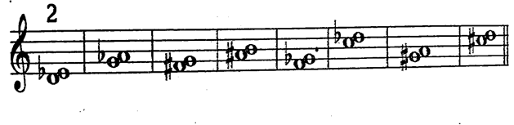Зураг 3. Диатоник хагас шат
Эсвэл зэргэлдээ хоёр үүсмэл өргийн хооронд гарч ирнэ.
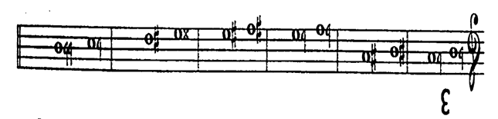
Зураг 4. Диатоник хагас шат
Хроматик хагас шат нь:
А. Үндсэн өрөг ба тухайн үндсэн өргөө дээшлүүлэн эсвэл доошлуулсан өргийн хооронд үүснэ:
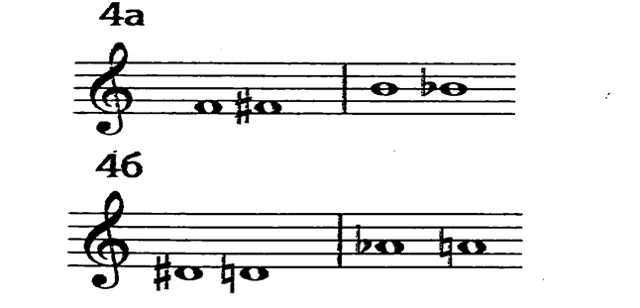
Зураг 5. Хромат хагас шат
Б. Үндсэн өргийг хагас шат дээшлүүлсэн үүсмэл өрөг ба тухайн үндсэн өргийг бүтэн шат дээшлүүлсэн үүсмэл өргийн хооронд гарч ирнэ. Эсвэл эсрэгээр нь доошлуулсан өргүүдийн хооронд гарч ирнэ:
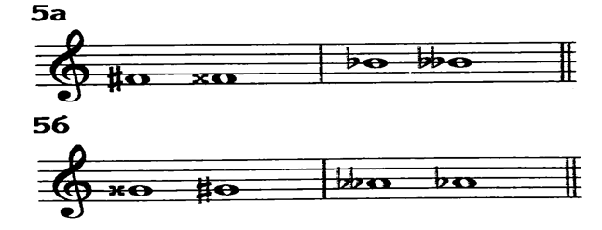
Зураг 6. Хромат хагас шат
Диатоник бүтэн шат гэдэг нь зэргэлдээ хоёр өргийн хооронд үүсдэг. Үндсэн өргүүд нь 5 бүтэн шатыг үүсгэдэг бол диатоник бүтэн шат нь үндсэн өрөг ба үүсмэл өргийн хооронд, эсвэл 2 үүсмэл өргийн хооронд гарч ирнэ:
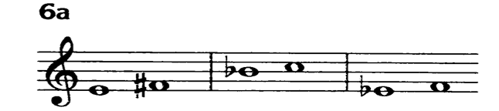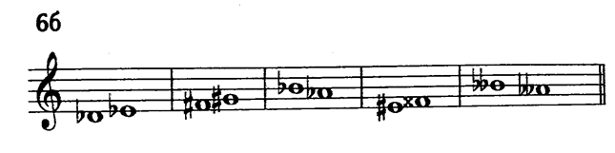
Зураг 7. диатоник бүтэн шат
Хроматик бүтэн шат нь:
А. Үндсэн өрөг ба тухайн үндсэн өргөө бүтэн шатаар дээшлүүлсэн, доошлуулсан үүсмэл өргийн хооронд гарч болно.
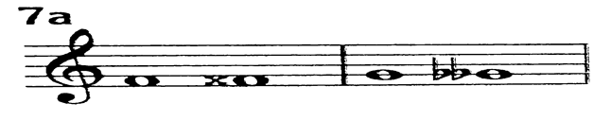Зураг 8. Хромат бүтэн шат
Б. Үндсэн өргийн нэгийг дээшлүүлж, нөгөөг доошлуулах буюу хоёр үүсмэл өргийн дундаас гаргаж болно:
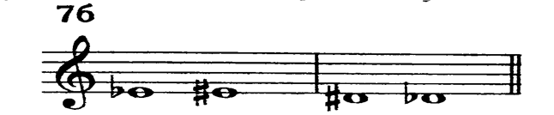
Зураг 9. Хромат бүтэн шат
В. Өрөг алгассан 2 өргийн хооронд үүсэж болно:
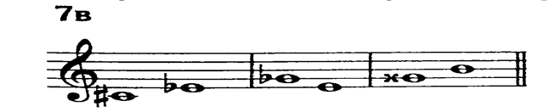
Зураг 10. Хромат бүтэн шат
Давтах асуулт:
- Хувиргалын тэмдгүүдийг зөв бичих дасгал хийнэ үү? Үүнд:
Диез, бемоль, дубль диез, дубль бемоль, бекар
- Үндсэн эгшиг тус бүрээс дээш ба доош хагас тон байгуулж унш.
- Диатоникийн хагас тон байгуул.
- Эгшгүүдээс дээш: ре, ля, до диез, соль диез, ми бемоль, фа дубль диез
- Эгшгүүдээс доош: соль, си, ми, фа диез, до дубль диез, ре бемоль, ля бемоль
- Хроматикийн бүтэн тон байгуул.
- Эгшгүүдээс дээш: соль, до, си бемоль, ля дубль бемоль, ми, ре дубль бемоль, фа, соль бемоль
- Эгшгүүдээс доош: ми диез, ля, фа диез, ре дубль диез, си, соль дубль диез, ми, до диез
- Үндсэн эгшиг бүрээс өгссөн ба уруудсан хэлбэрээр хагас ба бүтэн тон байгуулж үеэр бич.
- Өгссөн хагас тон
- Уруудсан хагас тон
- Өгссөн бүтэн тон
- Уруудсан бүтэн тон

Ашигласан материал:
- Хөгжмийн онол, В.Вахромеев, Бемби сан, Улаанбаатар 2012
- Хөгжмийн онолыг сурах хялбарчилсан хичээлүүд, Ц.Жамъян, Цээл эрдэнэ, Улаанбаатар 2007
- Хөгжмийн анхан шатны онол-суурь ухаан, Д.Жанчив, Бемби сан, Улаанбаатар 2007
- Хөгжмийн онолын бодлого дасгал, Ж.Төгсжаргал, Улаанбаатар 2018

Хөгжмийн онолыг сурах хялбарчилсан хичээлүүд, Ц.Жамъян, Цээл эрдэнэ, Улаанбаатар 2007, Х.6
Хөгжмийн анхан шатны онол-суурь ухаан, Д.Жанчив, Бемби сан, Улаанбаатар 2007, Х.14
https://www.dreamstime.com/stock-photo-piano-keyboard-image343050
https://www.forsaleshops.ml/products.aspx?cname=different+keys+on+piano&cid=45
Хөгжмийн онолыг сурах хялбарчилсан хичээлүүд, Ц.Жамъян, Цээл эрдэнэ, Улаанбаатар 2007, Х.6
Хөгжмийн онол, В.Вахромеев, Бемби сан, Улаанбаатар 2012,Х.9
Мөн тэнд
Хөгжмийн онол, В.Вахромеев, Бемби сан, Улаанбаатар 2012,Х.10
Мөн тэнд. Х.10
Хөгжмийн онол, В.Вахромеев, Бемби сан, Улаанбаатар 2012,Х.11
Мөн тэнд. Х.11
Хөгжмийн онолын бодлого дасгал, Ж.Төгсжаргал, Улаанбаатар 2018, Х.8.9

